История моей семьи в годы Великой Отечественной войны.
Хабибрахманов Мухаметханафи Хабибрахманович
(10.02.1925-03.01.2002)

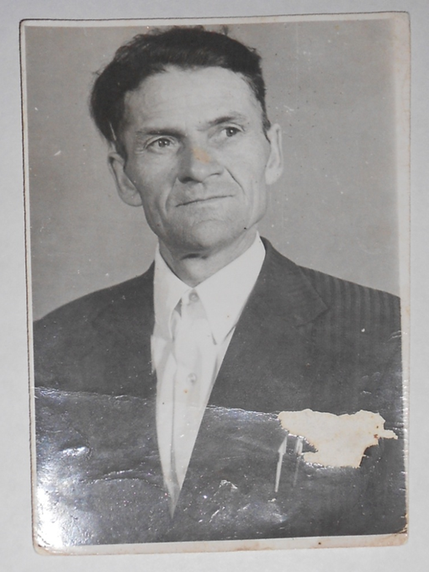
Мой рассказ основан на воспоминаниях моего дедушки Хабибрахманова Мухаметханафи Хабибрахмановича.
Мой дедушка, Хибибрахманов Мухаметханафи, родился 10 февраля 1925 году, в Марийской АССР, Параньгинском районе, в деревне Куянково. Ему не было ещё 18 лет, когда его призвали в армию. Было это 12 января 1943 года. Вместе с молодыми, неокрепшими ещё мальчишками уходили на войну и пожилые мужчины в возрасте до 53 лет. В родной деревне Игенчеляр остались лишь старики, женщины и дети.
Большой эшелон с новобранцами был отправлен на Дальний Восток. Здесь призывники проходили десятимесячную подготовку, после чего в составе маршевой миномётной роты переправлялись на Запад. Но моего дедушку оставили на месте.
После полной победы над фашисткой Германией на Дальнем Востоке были образованы три фронта: Первый Дальневосточный, Второй Дальневосточный и Забайкальский. 9 августа 1945 года была объявлена война Японии. Завязались ожесточённые бои. День и ночь, без отдыха, наступали советские войска. Уставшие солдаты то и дело спотыкались. Ноги были стёрты сапогами. Не выносимо хотелось спать. Во время наступления довольствовались только сухим пайком. Полевая кухня была большой редкостью. Обстановки осложнялась ещё и жарой. Кругом убитые люди и лошади, 40 тысяч советских солдат погибло в этой войне.
-Несмотря ни на что, между солдатами всегда сохранялись очень дружественные отношения. Стариков мы называли отцами, а они нас – сынками. Понятие «дедовщина» нам было не знакомо,- рассказывал дедушка. - В одном батальоне со мной воевали и земляки.
За участие в войне Ханафи был награждён медалями «За победу над Японией», «30 лет СА и флота», орденом «Отечественной войны 1941-1945».
Мобилизовали дедушку только в 1948 году. Вернувшись в родную деревню, начал свой трудовой путь с начала помощником тракториста в колхозе, затем пригласили поработать в Куянсковское сельпо. Здесь он прошёл целую школу от ученика счетовода до председателя. После ликвидации сельпо 20 лет проработал в Параньгинском райпо. Где бы ни работал мой дедушка, он везде честно, добросовестно относился к порученному делу. Был инициативным, принципиальным работником, пользовался заслуженным авторитетом. Большое внимание уделял воспитательной работе среди членов коллектива, чутко относился к их заботам и нуждам, принимал все меры для создания условий высокопроизводительного труда. За долголетний и безупречный труд награждён медалью «Ветеран Труда». В 1976 году ему присвоили звание «Заслуженный работник торговли Марийской АССР», награждён значком «Отличник советской потребительской кооперации».
Вместе со своей женой Зайтуной вырастили шестерых детей. В деревне, в районе везде его уважали. Но после тяжёлой болезни 3 января 2002 года скончался.
Со дня окончания Великой Отечественной войне прошло много лет, но память о прошедших событиях живёт в каждой семье, и я горда тем, что у меня был такой дедушка, который вместе с советскими солдатами прошёл войну и победил врагов, подарив нам мирное небо над головой.
Афандиева Сирин, 2111

